SAN JUAN
--
de ros LAGOS
.• J Aic•ldia 2018 • 2021
Vo{CACiol\

C5Q 1 NSTITUTO DE
O U\MUJER

ACTA DE INSTALACIÓN DE LA COMISIÓN EDILICIA DE EQUIDAD DE GÉNERO DEL H. AYUNTAMtENTO CONSTITUCIONAL DE SAN JUAN DE LOS LAGOS, JALISCO.

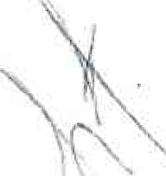En la ciudad de San Juan de los Lagos, Jalisco, a las 10:00 hrs. Del día 30 de octubre de 2018, reunidas en la oficina del Instituto Municipal de la Mujer ubicadas en la planta alta del Palacio Municipal, con dirección en la calle Simón Hernández número 1, colonia Centro de esta ciudad, en mi carácter de Presidenta de la Comisión de _§ quidad de Género del Honorable Ayuntamiento Constitucional de San Juan de los Lagos, y dando cumplimiento a lo establecido en la Ley de Gobierno y Administración Pública Municipal del Estado de Jalisco, así como Ja Ley de Transparencia y Acceso a la Información Pública del Estado de Jalis9e y sus Municipios, nos reunimos para llevar a cabo la instalación de la Corni:S.i'<[)n Edilicia de Equidad de Género bajo el siguiente orden del día:

1.- Lista de asistencia y declaratoria de quorum legal. 2.- Lectura y aprobación del orden del día
3.- Instalación de la Comisión Edilicia de Equidad de Género.

4.- Clausura de la sesión.

O E S AH O G 0:

1.- Lista de asistencia y declaratoria de quorum legal.

Se procede a tomar lista de asistencia:

Lic. Norma Elizabeth Macías Aguirre ........... Presente Dra. Laura Angélica Chávez Contreras ........ Presente

• 01 (395) 785 00 01
Simón Hernández 1, Centro, 47000
- San Juan de los Lagos,Jal.
- www .sanjuandeloslagos.gob.m x O AlcaldiaSJ L

SAN JUAN
de los LAGOS
a·rJ.
A lc:aldja 2018 - 2021
"' .'fACÍ.Oñ-t;..

(:1t:J IINSTITIJTO DE
O U\ MUJE:R

Una vez tomada lista de asistencia, se encuentran presentes dos regidoras presentes, por lo que existe quorum legal para la realización y los acuerdos que se tomen serán válidos_

2.- Lectura y aprobación del orden del día:

Se procede a dar lectura al orden del día, mismo que una vez sometido a consideración es aprobado.
3.- Instalación de la Comisión Edilicia de Equidad de Género.

Se procede a instalar la Comisión Edilicia de Equidad de Género, quedand<?' integrada de la siguiente manera:

Lic. Norma Elizabeth Macias Aguirre ... ........ Presidenta Dra. Laura Angélica Chávez Contreras ........ Vocal

4.- Clausura de la sesión.

En virtud de que ha sido agotado el orden del día, se da por terminada la Sesión de Instalación de la Comisión de Equidad de Género y por acuerdo de las presentes se cita a sesión ordinaria el próximo martes 27 de noviembre de 2018, a las 16:00 hrs en la oficina del Instituto Municipal de la Mujer.

ATENTAMENTE

San Juan de los Lagos, Jalisco. A 30 dE octubre de 2018.
XXrn
"Año 2018, Centenari de la Creación del Municipio de Puerto Vallarta y del
ers io del Nuevo H;spital Civil de Guadalajara"

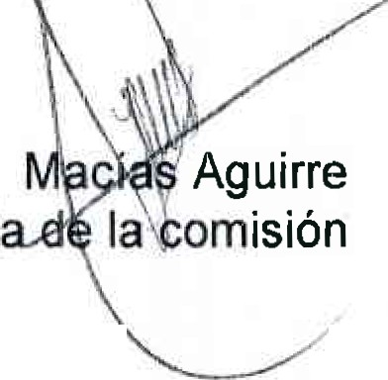Lic. Norma Eliza e h VID\..rc:a"
Regidora president
Dra. Laura Angéjj a Chávez Contreras Regidora V6cal Comisionada

., 01 (.395) 785 00 01
Simó n Hernández 1. Centro, 4 7000
- San Juan de los Lagos, jal.
- www.sanjuandeloslagos .gob.m x O Alcald1aSJL

SAN JUAN
aV.o.
de los LAGOS
J Akaldia20 18-2021
[-u.-r-d-ol\.

tit:J IINSTITUliO DE
¿l U\MUJER

an Juan de los Lagos, Jalisco. A 26 de octubre de 2018.

Dra. Laura Angélica Chávez Contr ras. Regidora H. ayuntamiento 2018-2 21 Presente.

Por medio de la presente reci a un cordial y afectuoso saludo, al tiempo que me permito hacerle una cordial in¡ ilación para la sesión de instalación de la Comisión Edilicia de Equidad de Género de éste Honorable ayuntamiento, misma
que tendrá verificativo el próximo me rtes 30 de octubre de 2018 a las 10:00 hrs en

la oficina del Instituto de la Mujer, upicada en la planta alta del palacio rnunicip l
,¡
con el siguiente orden del día: J .
. · '
¡·f
1

1.- Lista de asistencia y decla atoria de quorum legal. 2.- Lectura y aprobación del o den del día
3.- Instalación de la Comisión dilicia de Equidad de Género. 4.- Clausura de la sesión.

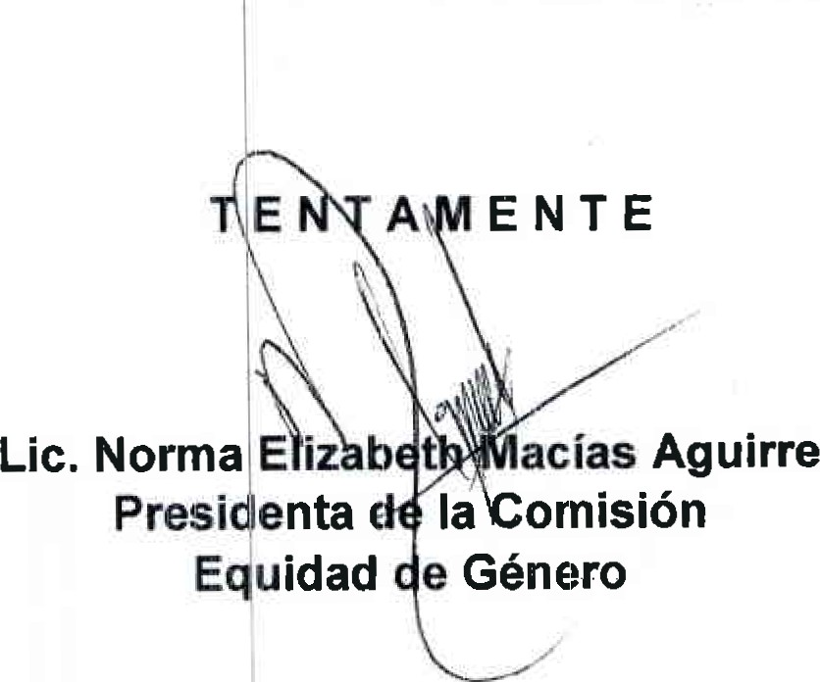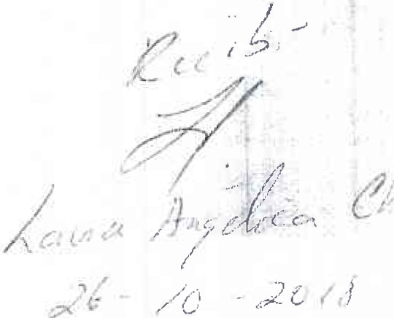Sin otro particular de moment , quedo a sus apreciables órdenes.

A

C.c.p. Archivo

8 0 '1 (395) 785 00 01
Simón Hernández 1, Centro, 47000
- Scm Juan de los lagos, jal.
O
- www .sanjuandeloslagos .gob.m x AlcaldiaSJL
..r (

SAN JUAN
de/os LAGOS
aVt>/
J Alc ld•a 2018 .20?1
·.C.A-C-Jol'\e;..

CJQ !INSTITUTO DE
¿) U\.MUJER

1
'an Juan de Jos Lagos, Jalisco. A 26 de octubre de 201!8.

ora. Laura Angélica Chávez contrrras. Regidora H. ayuntam iento 2018-20 1 Presente.

Por medio de la presente reci la un cordial y afectuoso saludo, al tiempo que me permito hacer le una cordial in itación para la sesión de instalación de la
Comisión del Instituto de la Mujer ·e éste Honorable ayuntamiento, misma que.;::.;,
':',•.'>
tendrá verificativo el próximo martes 30 de octubre de 2018 a las 10:45 hrs en liJ !
·¡
oficina del Instituto de la Mujer, ubicara en la planta alta del palacio municipal, ce''

el siguiente orden del día:

1.- Lista de asistencia y declar toria de quorum legal. 2.- Lectura y aprobación del or , en del día
3.- Instalación de la Comisión el Instituto de la Mujer.

4.- Clausura de la sesión.

Sin otro particular de momento, quedo a sus apreciables RE ,B\D

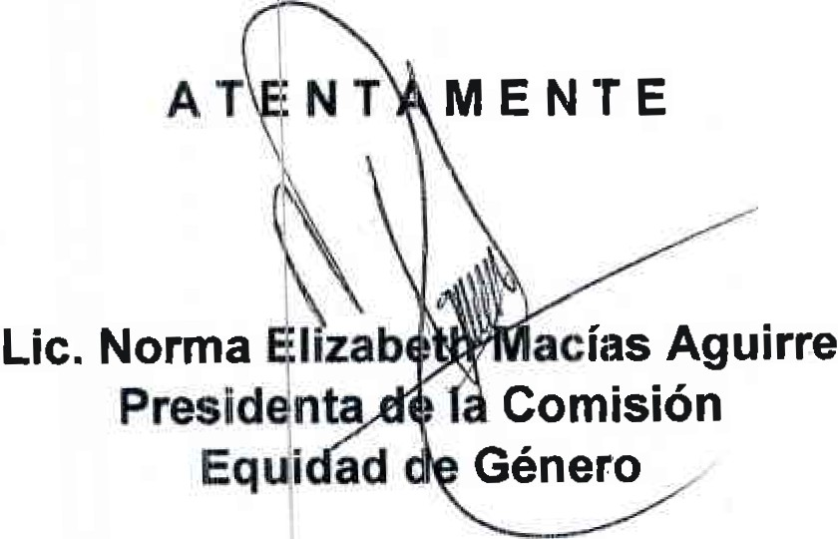,2\sf
..-- UNIDAD O i NSPARENmA
. itNftlRMACION
stm Jll 'pj lO LAOS
(..'.!-
,/.(¿

...-

,/ íJ /}i ·.: (f.
/-· C?:!'h''- 1 / (_

" 01 (395) 785 00 01

C.c.p. Archivo
,..) ,(.,
.. 7...... ...!..
/'(-•
-,,,;J (.t F ¡'- .

Simón Hernández 1, Centro, 47000
" San .Juan de los Lagos, jal.
- www.sanjuandeloslagos.gob. mx

O AlcaldraSj L

